Inkrementális szenzor

Optikai inkrementális vevő felépítése

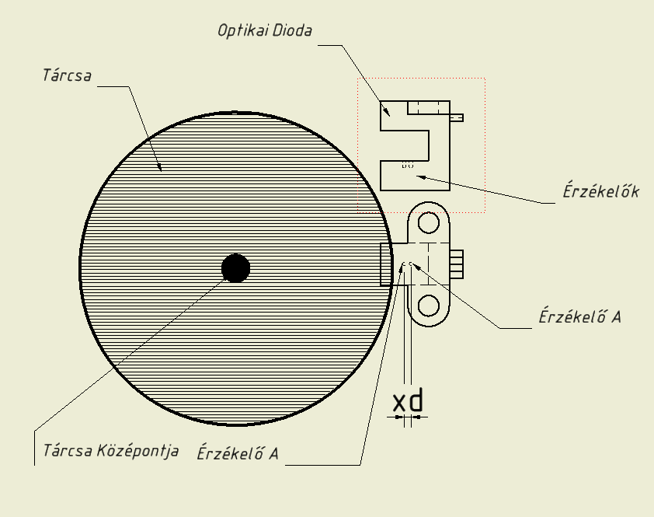 Az optikai érzékelő két részből áll, egy optikai forrásból, és egy vevő részből, amelyen két optikai kapcsoló eszközt tartalmaz egymástól xd távolságra.

Két vezeték segítségével táplálhatjuk be a piros (3,3V-5V), fekete (GND), a sárga és a kék vezetékek, azok kimenti jelek az érzékelőtől.

A sárga vezetéken érkező jeleket nevezzük el A jelnek, míg a kék vezetéken érkező jeleket B-nek.

Az érzékelő számára a tárcsát a mellékelt képen látható módon kell illeszteni.

Könnyen belátható hogy a tárcsán a rések mérete és dőlés szöge befolyásolja az A, B jelek időbeni milyenségét. A könnyebb kivitelezés kedvéért a tárcsákat lézeres nyomtató segítségével átlátszó fóliára szeretnénk nyomtatni.

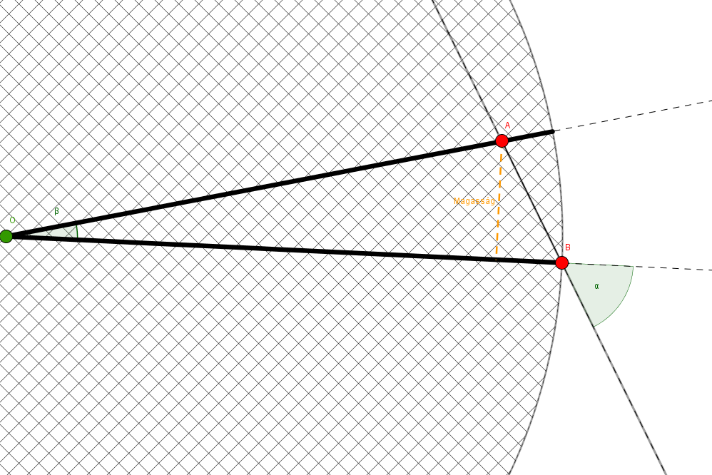 Ha a réseket sugár irányban helyeznénk, el nem jönne létre késés a két jel között (A és B), így nem lehetne meghatározni a forgás irányát sem. Ezt elkerülendő a réseket meg kell dönteni egy alfa szöggel így kialakul a késés is.

Tekintsük az A és B pontokat az Érzékelő A és Érzékelő B pontjainak. Az AB szakasz hossza ismert amely megadja az érzékelők közti távolságot.

O pont az inkrementális tárcsa középpontja, amely körül omega szögsebességgel forog.

Az OA, OB szakaszok az inkrementális tárcsa réseit képviselik. A rések száma megadja a tárcsa felbont ásást N.

Azokban a pontokban ahol a rések fedik az érzékelőket ott az érzékelők jele alacsony, míg ahol nem fedik ott magas.

Az érzékelők tartó egyengesse a tárcsa sugarával egy alfa szöget zár be. Az alfa szög változtatásával megváltozik az A ,és B jelek közti időeltolás is.

Ismert adatok: $R-tárcsa sugara, N-tárcsa felbontása, dV-a rések széllesége, x_{d}-érzékelők közti távolság, dh-AOB háromszög magassága.$

$$DB=\frac{2πR}{N}$$

$$dh=cos⁡(90-α)x_{d}$$

Ebben az esetben dv nagyobb kell, legyen szigorúan, mint xd.

Esetünkben az inkrementális érzékelőt nem ál módunkban megdönteni ezért a réseket döntsük meg egy alfa szöggel a tárcsa sugarához képest és így érjük el a kívánt hatást.